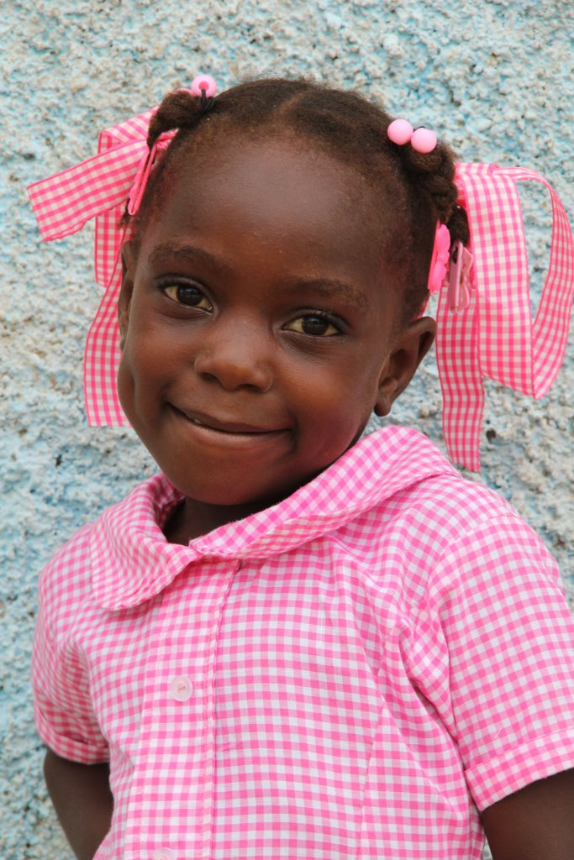

Louise Gerline Devilus
se narodila v roce 2010, žije s rodiči v malé vesničce Baie-de-Henne na severozápadě Haiti.
mapa: https://mapy.cz/zakladni?x=-71.4882863&y=16.1776590&z=5&base=ophoto&source=osmm&id=13242861
Zdravotní stav její i obou rodičů je dobrý, jsou ale velmi chudí. Má ráda hudbu, baví ji tancování a kreslení, ale už během předškolního vyučování, kdy ji naše farnost začala podporovat, se jí zalíbila i matematika.
Ve škole je pozorná a aktivní a jednou by chtěla být lékařkou.
Doma pomáhá s uklízením i vařením.

